ĐỌC
VĂN BẢN 1. CUỘC CHẠM TRÁN TRÊN ĐẠI DƯƠNG (3 tiết)
HOẠT ĐỘNG 1: KHỞI ĐỘNG CHỦ ĐỀ
Mục tiêu: Tạo hứng thú, thu hút HS sẵn sàng thực hiện nhiệm vụ học tập, định hướng nội dung học tập.
Tổ chức thực hiện | Kết quả/ Sản phẩm học tập
GV tổ chức cho HS xem một đoạn phim khoa học viễn tưởng : Người về từ sao Hỏa và yêu cầu HS nêu cảm nhận về không gian, đề tài  - HS xem video và nêu cảm nhận. | + Những hình ảnh có trong đoạn phim ở không gian ngoài Trái đất  + Đề tài : du hành vũ trụ

HOẠT ĐỘNG 2: HÌNH THÀNH KIẾN THỨC
Hoạt động 2.1. Tìm hiểu Giới thiệu bài học và khám phá Tri thức Ngữ văn
Mục tiêu:
- Xác định chủ đề bài học, thể loại văn bản.
-Khám phá tri thức Ngữ văn về truyện khoa học viễn tưởng, một số yếu tố của truyện khoa học viễn tưởng như đề tài , không gian, cốt truyện, nhân vật chính…
Tổ chức thực hiện | Kết quả/ Sản phẩm học tập
-GV tổ chức HS chia sẻ theo kĩ thuật THINK – PAIR – SHARE để khái quát về chủ đề bài học, thể loại.  - GV hướng dẫn HS tìm hiểu đặc điểm thể loại : Truyện khoa học viễn tưởng.  -HS đọc Tri thức Ngữ văn: Truyện khoa học viễn tưởng, một số yếu tố của truyện khoa học viễn tưởng  - GV phát cho HS phiếu học tập để HS làm việc theo nhóm tìm hiểu Tri thức Ngữ văn về truyện khoa học viễn tưởng.  -HS làm phiếu học tập và trình bày theo nhóm (4 nhóm).  -HS nhóm khác nhận xét, bổ sung ý kiến  -Gv chốt kiến thức, phân biệt giữa truyện khoa học viễn tưởng và truyện kì ảo. | A- Giới thiệu chủ đề bài học và khám phá tri thức Ngữ văn  I. Giới thiệu chủ đề bài học  - Chủ đề: Thế giới viễn tưởng  - Thể loại chính của VB đọc hiểu: Truyện khoa học viễn tưởng  II. Khám phá tri thức Ngữ văn  - Trình bày được đặc điểm của truyện khoa học viễn tương.
  Yếu tố | Đặc điểm
  Đề tài
  Không gian
  Thời gian
  Cốt truyện
  Nhân vật chính
  Yếu tố | Đặc điểm
  Đề tài | Thám hiểm vũ trụ, du hành xuyên thời gian, kết nối với sự sống ngoài Trái Đất,…
  Không gian | -Trái Đất:  - Ngoài Trái Đất
  Thời gian | Trong tương lai xa
  Cốt truyện | Một chuỗi tình huống, sự kiện hoàn toàn tưởng tượng, dựa trên những giả thuyết, dự báo và quan niệm khoa học.
  Nhân vật chính | -Có sức mạnh thế chất phi thường  - Có cấu tạo hoặc khả năng kì lạ  - Có trí thông minh kiệt xuất
Hoạt động 2.2. Khởi động – Trước khi đọc văn bản “Cuộc chạm trán trên đại dương”
Mục tiêu:
- Chia sẻ được ý tưởng trong tình huống là nhà phát minh
- Chia sẻ được suy nghĩ của cá nhân được gợi lên từ nhận định của các nhà khoa học.
- Khơi gợi hứng thú cho học sinh để tiếp nhận bài mới.
Tổ chức thực hiện | Kết quả/ Sản phẩm học tập
- -GV dẫn dắt, yêu cầu học sinh chia sẻ ý tưởng trong tình huống là nhà phát minh thì sẽ chế tạo sản phẩm khoa học gì cho tương lai.  - -HS chia sẻ suy nghĩ của cá nhân về nhận định của các nhà khoa học cho rằng sự sống trên Trái đất nảy sinh từ đại dương.  -GV dẫn dắt vào bài. | Tạo được không khí cởi mở khi chia sẻ và tâm thế tích cực tiếp nhận bài học.
Hoạt động 2.3: Đọc văn bản “Cuộc chạm trán trên đại dương” và tìm hiểu chung
Tổ chức hoạt động | Kết quả/ Sản phẩm học tập
* NV 1: Đọc văn bản  -Trên cơ sở HS đã đọc văn bản ở nhà, tại lớp GV tổ chức cho HS đọc một phần văn bản:  - GV hướng dẫn HS cách đọc để đảm bảo tốc độ đọc, âm lượng, biểu cảm …phù hợp với văn bản.  -GV lưu ý HS các chiến lược đọc trong các hộp chỉ dẫn.  - Cho 2 học sinh thực hành đọc nối tiếp phần 3 của văn bản .  - GV hướng dẫn HS cách giải thích một vài từ ngữ chuyên ngành như hải lí, cá thiết kình, chân vịt, đã được chú thích ở chân trang để nắm được nghĩa của chúng.  * NV 2: Tìm hiểu chung về tác giả, tác phẩm  -GV yêu cầu HS thuyết trình giới thiệu về tác giả, tác phẩm: Nêu những nét chính về tác giả , tác phẩm  -HS thuyết trình; HS khác nhận xét, bổ sung.  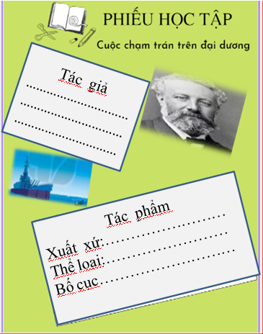  .- GV nhận xét, đánh giá, chốt kiến thức . | B. Đọc hiểu văn bản “Cuộc chạm trán trên đại dương”  - Đọc văn bản và tìm hiểu chung.  - Đọc văn bản  2.Tìm hiểu chung về tác giả, tác phẩm  *Tác giả  -GiuynVéc-nơ (1828-1905), nhà văn Pháp, "cha đẻ" của thể loại truyện khoa học viễn tưởng.  *Tác phẩm:  -Xuất xứ: Trích tiểu thuyết “Hai vạn dặm dưới biển”  - Thể loại: Truyện khoa học viễn tưởng.  - Bố cục: 3 phần (SGK)  + Cuộc rượt đuổi “con cá” của chiếc tàu chiến .  + Cuộc đọ sức giữa tàu chiến và “con cá”.  + Phát hiện sự thật về “con cá”.
HOẠT ĐỘNG 2.4: Khám phá văn bản
Mục tiêu:
- Nhận biết được tác dụng của việc chọn nhân vật người kể chuyện ngôi thứ nhất là một nhà khoa học.
-Nhận biết được một số yếu tố của truyện khoa học viễn tưởng: đề tài (phát kiến khoa học trong tương lai), tình huống (li kì, gay cấn), không gian (đại dương và đáy đại dương).
-Nắm được lối viết lô-gíc mang tính đặc trưng của truyện khoa học viễn tưởng. Đặc điểm này được thể hiện thông qua cách trình bày và dẫn dắt các sự kiện của người kể chuyện.
-Hiểu được rằng ý tưởng phát minh dù kì lạ, thậm chí đôi khi “không tưởng”, vẫn luôn được nảy sinh trên cơ sở của hiện thực.
-Biết khát vọng và ước mơ; có ý chí biến khát vọng, ước mơ tốt đẹp thành hiện thực.
Tổ chức hoạt động | Kết quả/ Sản phẩm học tập
NV 1: Tìm hiểu đặc điểm thể loại trong văn bản  -GV cho học sinh thảo luận theo nhóm đôi hoàn thành phiếu học tập  Đặc điểm thể loại  - HS tham gia hoạt động , hoàn phiếu học tập.  -Đại diện trình bày, nhóm khác bổ sung  - GV yêu cầu Hs nêu tác dụng của việc nhà văn để một nhà khoa học vào vai người kể chuyện theo ngôi thứ nhất.  NV 2: Tìm hiểu hình ảnh con cá thiết kình  -Gv yêu cầu học sinh điền vào ô trống những chi tiết miêu tả hình dáng lạ lùng của con cá thiết kình và nêu nhận xét .  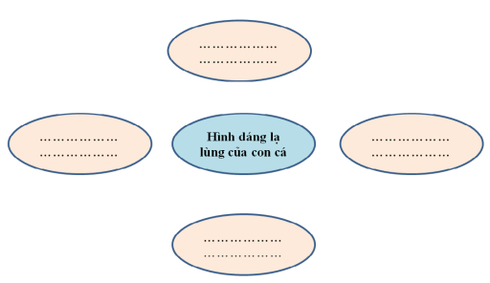  - HS tham gia hoạt động , hoàn phiếu học tập.  -Đại diện trình bày, nhóm khác bổ sung  -GV chốt kiến thức bình giảng và chuyển dẫn sang mục sau.  * NV 3 : Tìm hiểu trận chiến giữa tàu chiến và con cá thiết kình  - GV hướng dẫn HS tìm hiểu trận chiến giữa tàu chiến và con cá qua phiếu học tập  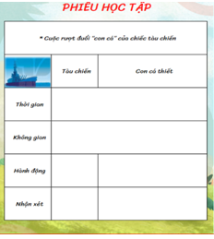  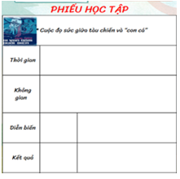  - HS làm việc cá nhân, làm việc nhóm cặp đôi để hoàn thành nhiệm vụ học tập.  -Đại diện nhóm lên trình bày sản phẩm.  - Các nhóm cặp đôi khác theo dõi, quan sát, nhận xét, bổ sung cho cặp đôi báo cáo (nếu cần).  -GV chốt kiến thức bình giảng và chuyển dẫn sang mục sau.  NV 4: Tìm hiểu sự thật về con cá thiết kình  - GV hướng dẫn HS tìm hiểu sự thật về con cá thiết kình qua tư duy logic, khả năng phán đoán, phân tích của người kể chuyện bằng cách điền vào sơ đồ:  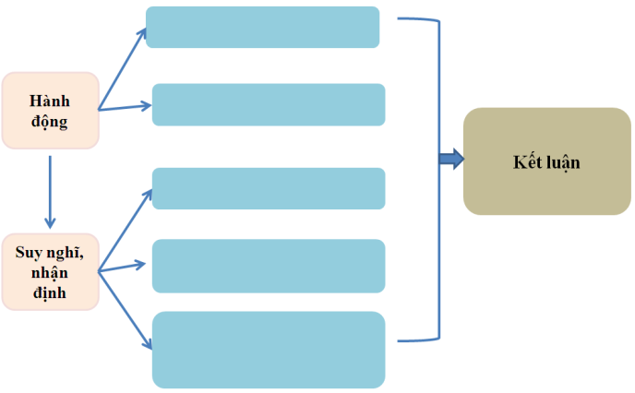  - HS suy nghĩ, lựa chọn chi tiết, trả lời cá nhân  -GV nhận xét chốt kiến thức  -Gv yêu cầu Hs cho biết cơ sở hiện thực để nhà văn đã sáng tạo ra hình ảnh chiếc tàu ngầm  - -HS suy nghĩ lý giải cơ sở hiện thực | - Khám phá văn bản  - Đặc điểm thể loại trong văn bản  2. Hình ảnh con cá thiết kình  -Có ánh điện , dài không quá tám mươi mét  -Đuôi quẫy sóng mạnh chưa từng có  -Hình dáng cân đối ba chiều và khi thở thì hai lỗ mũi vọt ra hai cột nước khổng  -> Đặc biệt, lạ lùng  3. Trận chiến giữa tàu chiến và con cá thiết kình  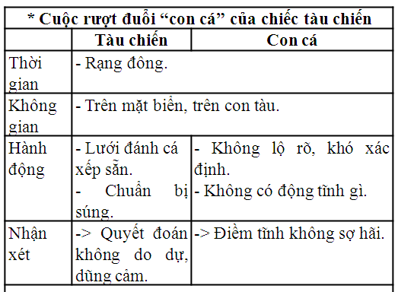  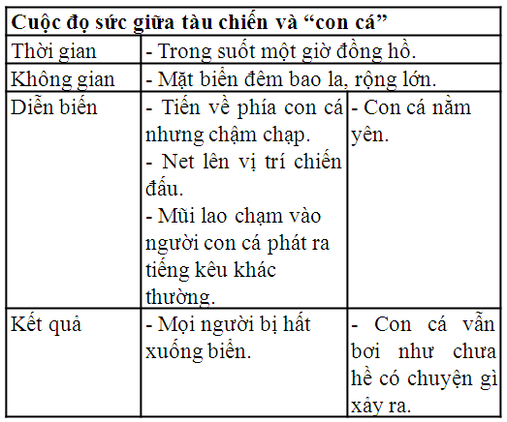  4. Sự thật về con cá thiết kình  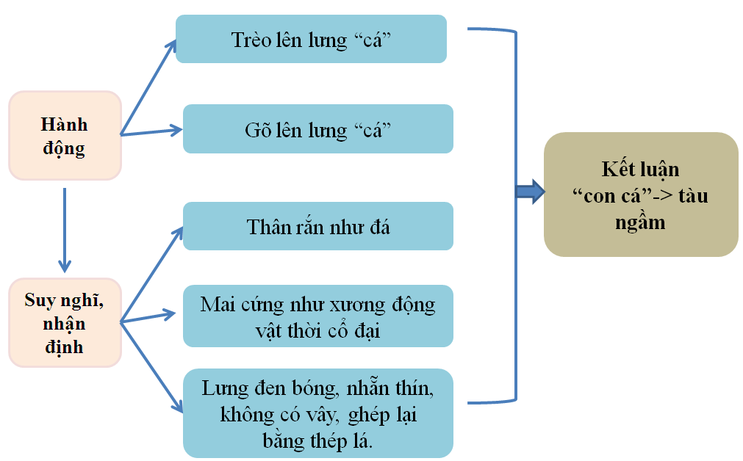
  Ngôi kể
  Nhân vật
  Đề tài
  Tình huống
  Không gian
  Ngôi kể | Thứ nhất
  Nhân vật | -Tôi: giáo sư Viện bảo tàng  -Công xây: trợ lý của giáo sư  -Nét: thợ săn cá voi
  Đề tài | Phát kiến khoa học công nghệ trong tương lai
  Tình huống | Li kì, gay cấn
  Không gian | Đại dương và đáy đại dương
Hoạt động 2.5. Tổng kết
Mục tiêu:
- Khái quát nội dung, nghệ thuật của văn bản
- Xác định được kỹ năng đọc hiểu truyện khoa học
Tổ chức thực hiện | Kết quả/ Sản phẩm học tập
- GV yêu cầu HS lí giải ý nghĩa nhan đề văn bản, liên hệ hiện thực ngày nay  - HS suy nghĩ, trao đổi theo cặp để tìm hiểu ý nghĩa nhan đề văn bản, liên hệ với hiện thực ngày nay.  - GV hướng dẫn HS tổng kết kiến thức bài học và kỹ năng đọc hiểu truyện khoa học viễn tưởng qua sơ đồ tư duy.  - HS quan sát, khái quát kiến thức kỹ năng qua sơ đồ tư duy.  -GV tổ chức cho HS hoạt động : Chung tay bảo vệ môi trường biển  -HS thảo luận chia sẻ những việc làm để vừa chinh phục đại dương vừa không làm ảnh hưởng môi trường biển.  - GV đánh giá, chốt kiến thức. | III. Tổng kết  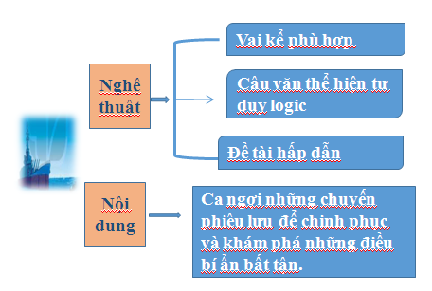
HOẠT ĐỘNG 3: LUYỆN TẬP VIẾT KẾT NỐI VỚI ĐỌC
Mục tiêu: Viết được đoạn văn (khoảng 5 - 7 câu) kể tiếp (theo tưởng tượng của em) về sự kiện diễn ra sau tình huống nhân vật "tôi", Công-xây và Nét Len bị kéo vào bên trong con tàu ngầm

Tổ chức hoạt động | Kết quả/ Sản phẩm học tập
GV hướngdẫn viết đoạn văn  – GV hướng dẫn HS xác định yêu cầu.  - GV trao đổi, gợi ý nội dung viết.  - Thực hành viết  - Đọc bài viết và nhận xét, đánh giá. | Viết được đoạn văn đảm bảo yêu cầu về hình thức, nội dung
HOẠT ĐỘNG 4: VẬN DỤNG
Mục tiêu: Vận dụng được các kiến thức, kĩ năng đã học trong tiết học vào trong cuộc sống thực tiễn
Tổ chức hoạt động | Kết quả/ Sản phẩm học tập
GV nêu yêu cầu: Em hãy vẽ một bức tranh về một chi tiết trong truyện mà em ấn tượng hoặc kể lại cuộc chạm chán giữa đại dương dưới hình thức truyện tranh  HS làm sản phẩm sáng tạo ở nhà theo nhóm nộp lên Padlet. | Đảm bảo yêu cầu về nội dung và hình thức
*Hướng dẫn về nhà
- HS hoàn thành bài tập
-HS đọc nội dung trong ô màu vàng bài Thực hành tiếng Việt
Tìm hiểu các bài tập trong phần Thực hành tiếng Việt.

